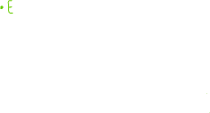

Ubicación



Trabaja_en

Empleado

Número

Proyecto

Nombre

Horas



Relación

Fecha de nacimiento

Sexo

Nombre

Subordinado

Subordinados_de

Empleado



Controla

Empleado

